MATEMÁTICA – 7º ANO

6º SEMANA - 2º CORTE
Tema/ Conhecimento: Álgebra/ Variação de proporcionalidade direta e de proporcionalidade inversa entre duas grandezas
Habilidades: Habilidades: (EF07MA17-A) Ler, interpretar, resolver e elaborar problemas que envolvam variação de proporcionalidade direta e de proporcionalidade inversa entre duas grandezas, para calcular a quantidade de um produto ao valor a pagar, alterar as quantidades de ingredientes de receitas, ampliar ou reduzir escala em mapas, entre outros.; (EF07MA17-B) Ler, interpretar, resolver e elaborar problemas que envolvam variação de proporcionalidade direta e de proporcionalidade inversa entre duas grandezas, utilizando sentença algébrica para expressar a relação entre elas.
NOME: |  | DATA:
UNIDADE ESCOLAR:

PROPORCIONALIDADE DIRETA E INVERSA ENTRE DUAS GRANDEZAS
Definimos por grandeza tudo aquilo que pode ser contado e medido, como o tempo, a velocidade, comprimento, preço, idade, temperatura entre outros. As grandezas são classificadas em: diretamente proporcionais e inversamente proporcionais.

Grandezas diretamente proporcionais são aquelas grandezas onde a variação de uma provoca a variação da outra numa mesma razão. Se uma dobra a outra dobra, se uma triplica a outra triplica, se uma é dividida em duas partes iguais a outra também é dividida à metade.
Antes de chegar à definição de proporcionalidade direta é necessário saber alguns conceitos.

- Razão entre duas grandezas $a$ e b é a relação que existe entre elas e representa-se por (razão de $a$ para $b$). Os números $a$ e $b$ são termos da razão, $a$ é o antecedente e $b$ o consequente.

- Equivalência de razões: obtém-se uma razão equivalente a uma razão dada, multiplicando ou dividindo ambos os termos da razão dada por um número diferente de zero. Veja uma relação de equivalência: $\frac{6}{10}$= $\frac{3}{5}$ . Veja: ao multiplicar o numerador e denominador por $2$ temos: $\frac{3x2}{5x2}=\frac{6}{10}$ .

- Proporção é uma igualdade entre duas razões. Em qualquer proporção o produto dos meios é igual ao produto dos extremos. Na proporção $\frac{3}{5}=\frac{6}{10}$ onde 3 e 10 são os extremos e 5 e 6 são os meios. Então$3x10 = 5x6$, logo temos que: $30=30$.

- Regra de Três é um método prático para resolver problemas que envolvem duas grandezas direta ou inversamente proporcionais.

Veja alguns passos para você seguir ao se deparar com um problema de proporcionalidade direta ou inversa.

- Construa uma tabela, agrupando as grandezas da mesma espécie em colunas e mantendo na linha as grandezas de espécies diferentes em correspondência.
- Identifique se as grandezas são diretamente ou inversamente proporcionais.
- Monte a proporção e resolva a equação.

EXEMPLO 1
A Maria foi ao mercado fazer compras e comprou batatas que estavam em promoção, como mostra a figura.

Disponível em: https://tinyurl.com/ybt36gyu . Acesso em 16 maio de 2020. (Adaptado)

Quanto ela pagaria por 12 kg de batatas?

Resolução:
- Construção da tabela
Massa (Peso) | Preço
6 | 9
12 | x

Se 6 kg custa, R$ 9,00, aumentando a quantidade, vai aumentar, também o valor a ser pago. Logo, as grandezas são diretamente proporcionais.
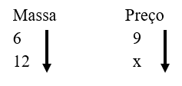
- Resolução da equação;
Vamos aplicar a regra de proporção (regra de três).
Quando as grandezas são diretamente proporcionais, basta fazer a “multiplicação cruzada”$⇒$ $6 . x = 12 . 9$
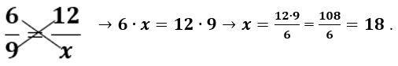

Portanto Maria pagaria R$ 18,00 por 12 kg de batatas.

Dadas as grandezas $A$ e $B$, dizemos que elas são inversamente proporcionais quando um aumento na medida da grandeza $A$ faz com que a medida da grandeza $B$ diminua na mesma proporção, ou vice-versa.
Duas variáveis $x$ e $y$ são inversamente proporcionais, se o produto entre elas for uma constante não nula ou seja duas grandezas variáveis dependentes são inversamente proporcionais quando a razão entre os valores da 1ª grandeza é igual ao inverso da razão entre os valores correspondentes da segunda.

EXEMPLO 2

Um muro foi construído por 8 operários em 30 dias. Quantos dias seriam necessários para a construção deste mesmo muro, se fossem utilizados 12 operários?

Resolução:
Para resolver esse problema, podemos usar a regra de proporção (regra de três).
Operários | Dias
8 | 30
12 | x
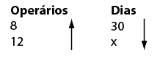

Observação:
Como as grandezas a serem comparadas são o número de funcionários e os dias de trabalho, se você aumentar a primeira, a segunda grandeza diminui. Então estamos lidando com grandezas inversamente proporcionais.
Uma maneira de resolver é utilizando o conceito de grandezas, que são inversamente proporcionais:
Assim: $8 . 30=12.x ⇒x=20 dias$
Outra forma é usar o recurso didático das flechas, como indicado acima. Se são inversamente proporcionais, as flechas são colocadas em sentido contrário.
A seguir temos uma proporção, onde manteve-se a fração onde se encontra a incógnita e inverteu-se a outra.
$$\frac{30}{x}= \frac{12}{8}$$
$$8 . 20=12 .x ⇒x . 20 dias$$
Logo, serão necessários 20 dias para a construção do muro, utilizando 12 operários.
Quer saber mais sobre esse conteúdo? Se possível, assista aos vídeos: https://www.youtube.com/watch?v=ZiHqfMn2nQY&t=9s
https://www.youtube.com/watch?v=BcQjzwOliBg https://www.youtube.com/watch?v=tLeLHg9DX64

Resolva as atividades a seguir em seu caderno.

- Verifique se as proporções a seguir são verdadeiras.

- $\frac{10}{3}=\frac{30}{6}$
- $\frac{15}{6}=\frac{5}{2}$

- Determine o valor do termo representado pela incógnita nas proporções a seguir.

- $\frac{x}{3}= \frac{24}{6}$
- $\frac{8}{y}= \frac{50}{25}$
- $\frac{1}{4}= \frac{7}{z}$
- $\frac{6}{7}= \frac{w}{21}$

- Em uma maquete de um condomínio, um de seus prédios de 80 metros de altura está com apenas 48 centímetros. A altura de um outro prédio de 110 metros nessa maquete, mantidas as devidas proporções, em centímetros, será de:

- 56
- 60
- 66
- 72

- Uma fábrica mantém jornadas de trabalho de 6 horas para seus funcionários e, com essa jornada, a produção mensal é de 160 produtos. Quantas horas diárias serão necessárias para elevar a produção para 240 produtos?
(A) 2 horas
(B) 4 horas
(C) 5 horas
(D) 9 horas

- De acordo com o Censo realizado no Brasil em 2010, havia cerca de 48 homens para 50 mulheres. Sabendo-se que, ainda segundo essa pesquisa, havia aproximadamente 93,4 milhões de homens no Brasil, então o número de mulheres no Brasil, em 2010, era aproximadamente, em milhões:

- 87
- 89
- 95
- 97

- Paulo Ricardo caminha 80 metros em 5 minutos. mantendo a velocidade, em 35 minutos terá percorrido:

(A) 500 metros.
(B) 520 metros.
(C) 560 metros.
(D) 580 metros.

07. Uma turma de 30 alunos quer comprar um presente para a professora de matemática no valor de R$ 120,00. Inicialmente não foram todos os alunos que concordaram em presentear a professora. Pergunta-se:
a) Se apenas 3 alunos participarem da vaquinha, quanto cada um deverá dar para comprar o presente?
reais
b) E se forem apenas 4?
reais
c) E se forem apenas 6?
reais
d) E se forem apenas 8?
reais

- Um veículo com velocidade de 50 km/h faz um percurso em 4 horas. Qual seria a velocidade necessária para que esse veículo fizesse esse mesmo percurso em 2 horas?

- Para encher um tanque são necessários 60 galões de 6 litros cada um. Se forem usados galões de 2 litros cada um, quantos serão necessários para encher esse tanque?

Respostas:

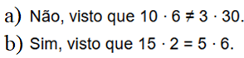

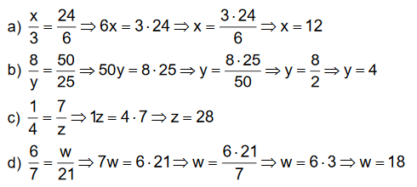

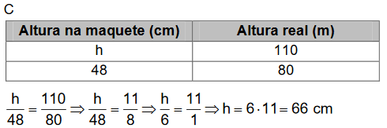

- Letra D.
Horas diária | Produto mensal
6 | 160
x | 240

$\frac{6}{x}=\frac{160}{240}→x=\frac{240∙6}{160}=9$ horas.

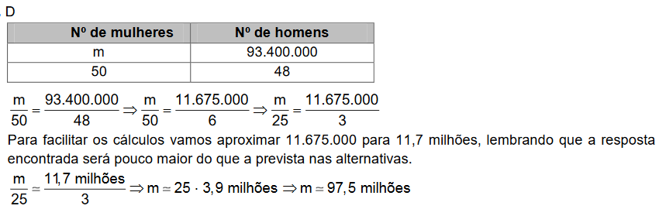

Tempo ( minutos) | Distância (metros)
5 | 80
35 | x

Paulo Ricardo caminha 80 metros em 5 minutos. Mantendo a velocidade, em 35 minutos terá percorrido;
$$\frac{5}{35}= \frac{80}{x}$$
$$5x=80 . 35$$
$$5x=2800$$
$$x= \frac{2800}{5}$$
$$x=560 metros$$
Então Paulo Ricardo caminhou em 35 minutos 560 metros.
- Se repartir R$ 120,00 entre 30 alunos, dará R$ 4,00 para cada um. Logo podemos escrever assim:
30 alunos contribuem com R$ 4,00 cada um.

Alunos | Reais
30 | 4
3 | x

Diminuindo a quantidade de aluno que concorda com a vaquinha, aumentará o valor que cada um pagará. Então a proporção é inversa.
$\frac{30}{3}= \frac{4}{x}$ invertendo $\frac{30}{3}= \frac{x}{4}$
$$3x=4 . 30$$
$$3x=120$$
$$x=\frac{120}{3}$$
$$x=40$$
Faz o mesmo processo para 4, 6 e 8 alunos.
b)
$\frac{30}{4}= \frac{4}{x}$ invertendo $\frac{30}{4}= \frac{x}{4}$
$$4x=4 . 30$$
$$4x=120$$
$$x=\frac{120}{4}$$
$$x=30$$
c)
$\frac{30}{6}= \frac{4}{x}$ invertendo $\frac{30}{6}= \frac{x}{4}$
$$6x=4 . 30$$
$$6x=120$$
$$x=\frac{120}{6}$$
$$x=20$$

d)
$\frac{30}{8}= \frac{4}{x}$ invertendo $\frac{30}{8}= \frac{x}{4}$
$$8x=4 . 30$$
$$8x=120$$
$$x=\frac{120}{8}$$
$$x=15$$

8.
Velocidade (Km/h) | Tempo (horas)
50 | 4
x | 2

$$\frac{50}{x}= \frac{4}{2}$$
Invertendo
$$\frac{50}{x}= \frac{2}{4}$$
$$2x=4 . 50$$
$$2x=200$$
$$x=\frac{200}{2}$$
$$x=100$$

09.
Regra de três inversamente proporcional, pois diminuindo a capacidade das vasilhas significa que deverá aumentar a quantidade.
Galões | Litros
60 | 6
x | 2

$$\frac{60}{x}= \frac{6}{2}$$
Invertendo
$$\frac{60}{x}= \frac{2}{6}$$
$$2x=6 . 60$$

$$2x=360$$
$$x=\frac{360}{2}$$
$$x=180$$
Serão necessários 180 galões.

